**คู่มือสำหรับประชาชน**

หัวข้องาน : การขอรับบริการข้อมูลข่าวสารของราชการ สำหรับประชาชน หน่วยงานที่รับผิดชอบ

งานนิติการ สำนักปลัดเทศบาล

**ขอบเขตการให้บริการ**

|  |  |
| --- | --- |
| สถานที่/ช่องทางการให้บริการ | ระยะเวลาเปิดให้บริการ |
| ศูนย์ข้อมูลข่าวสารของราชการ สำนักงานเทศบาลตำบลมะกอกเหนือ ชั้น 1 งานนิติการ สำนักปลัดเทศบาล เบอร์โทร. 074-672-291 | วันจันทร์ ถึง วันศุกร์ (เว้นวันหยุดราชการ และวันหยุดนักขัตฤกษ์) เวลา 08.30 – 16.30 น. (ไม่มีพักเที่ยง) |

|  |
| --- |
| **หลักเกณฑ์ วิธีการ และเงื่อนไขในการยื่นคำขอ** |

**1) ผู้ใดประสงค์ขอข้อมูลข่าวสาร** แจ้งความประสงค์ต่อเจ้าหน้าที่ประจำศูนย์ข้อมูลข่าวสาร และกรอกแบบ คำขอข้อมูลข่าวสาร โดยมีรายละเอียด ดังนี้

1.1 รายละเอียดเกี่ยวกับตัวผู้ขอข้อมูล เช่น ชื่อ ที่อยู่ สถานที่ติดต่อ หมายเลขโทรศัพท์ (ถ้ามี) และวันที่ขอข้อมูล

1.2 รายละเอียดเกี่ยวกับข้อมูล เช่น ชื่อเอกสารที่พอเข้าใจ วิธีต้องการได้ข้อมูล (ต้องการดู/ ต้องการสำเนา) หรือ (ต้องการสำเนาที่มีการรับรองความถูกต้อง)

1.3 เหตุผลที่ขอข้อมูล

1.4 เจ้าหน้าที่ประจำศูนย์ข้อมูลข่าวสารจะขอตรวจสอบหลักฐานประกอบคำขอข้อมูลข่าวสาร คือ บัตรประจำตัวประชาชนผู้ขอ กรณีหากผู้ขอข้อมูลข่าวสารไม่ได้เป็นเจ้าของข้อมูล ต้องแนบหนังสือมอบอำนาจ พร้อมสำเนาบัตรประชาชน (รับรองสำเนาถูกต้อง) ทั้งของผู้มอบอำนาจและผู้รับมอบอำนาจ

**2) การดำเนินการจัดหาข้อมูลข่าวสาร**

2.1 หากเป็นกรณีข้อมูลทั่วไป ตามมาตรา 7 และมาตรา 9 สามารถให้บริการข้อมูลได้ทันที

2.2 หากเป็นกรณีการเปิดเผยข้อมูลนั้นเป็นเรื่องที่มิควรเปิดเผยหรืออาจเกิดความเสียหายต่อ บุคคลหรือส่งผลต่อการดำเนินงานของหน่วยงาน เจ้าหน้าที่ประจำศูนย์ข้อมูลข่าวสารจะส่งคำขอนั้น  
ให้นิติกร พิจารณาตีความทางกฎหมาย หรือเสนอผู้บังคับบัญชาเพื่อพิจารณาอนุมัติเป็นรายกรณี

**3) จัดส่งข้อมูลข่าวสารให้ผู้ขอข้อมูลข่าวสาร**

3.1 กรณีตามข้อ 2.1 จัดส่งข้อมูลข่าวสารให้ผู้ขอข้อมูลข่าวสารได้ทันที

3.1.1 ในกรณีที่ข้อมูลมีจำนวนน้อย แต่ต้องใช้เวลาในการสำเนาเอกสาร และรับรอง ความถูกต้องของข้อมูลข่าวสาร ดำเนินการแล้วเสร็จภายใน 30 นาที

3.1.2 ในกรณีที่ข้อมูลมีนวนมาก ต้องใช้เวลาจัดเตรียมข้อมูล และ/หรือต้องจัดทำเป็น จำนวนหลายชุด รวมทั้งกรณีต้องรับรองความถูกต้องของข้อมูลข่าวสาร จะทำการนัดหมายให้มารับเอกสาร เมื่อจัดเตรียมแล้วเสร็จภายใน 15 วันนับแต่วันขอข้อมูลข่าวสาร

3.2 กรณีตามข้อ 2.2 จะทำการนัดหมายให้มารับเอกสารเมื่อจัดเตรียมเอกสารแล้วเสร็จ ภายใน 15 วันนับแต่วันขอข้อมูลข่าวสาร

**4) ให้ผู้ขอข้อมูลข่าวสารกรอกแบบประเมินความพึงพอใจ** และความคิดเห็นต่อการให้บริการของศูนย์ข้อมูลข่าวสารของราชการ เทศบาลตำบลมะกอกเหนือ

**แผนผังขั้นตอนการให้บริการ**

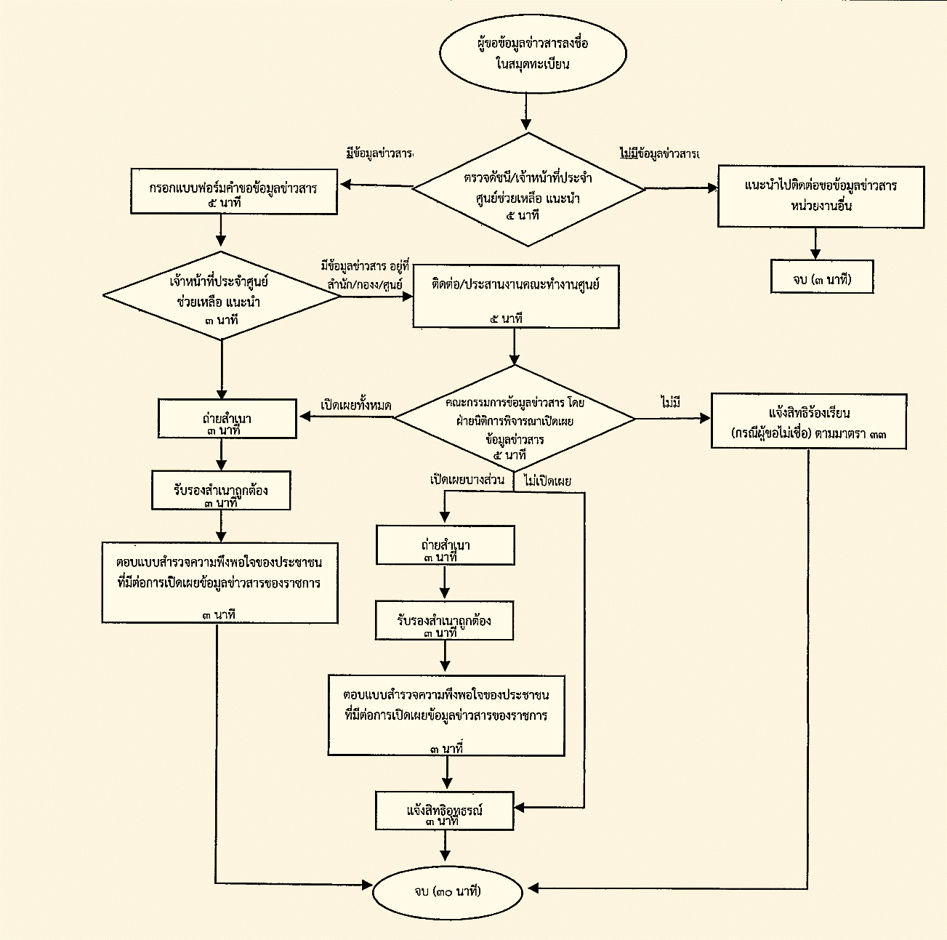

|  |
| --- |
| **ระยะเวลาการให้บริการ** |

ดำเนินการแล้วเสร็จภายใน 30 นาที ในกรณีที่มีข้อมูลอยู่ที่ศูนย์ข้อมูลข่าวสาร หรือในกรณีภายใน 1 วัน นับแต่วันที่ยื่นคำขอข้อมูลข่าวสาร หากข้อมูลข่าวสารที่มาขอมีจำนวนมาก หรือต้องใช้ดุลยพินิจในการพิจารณา เจ้าหน้าที่ประจำศูนย์ข้อมูลข่าวสารของราชการ จะดำเนินการนัดหมายให้ผู้ขอข้อมูลข่าวสารมารับภายใน 15 วัน นับแต่วันที่ยื่นคำขอข้อมูลข่าวสาร

|  |
| --- |
| **รายการเอกสาร หรือหลักฐานประกอบ** |

1. บัตรประจำตัวประชาชน (ตัวจริง) หรือหนังสือเดินทาง (Passport)

2. ในกรณีที่เป็นผู้มอบอำนาจแทน หรือกระทำในนามนิติบุคคลยังจำเป็นต้องขอสำเนาเอกสาร (พร้อมรับรองสำเนาถูกต้อง) ของผู้มอบอำนาจและผู้รับมอบอำนาจ พร้อมด้วยหนังสือมอบอำนาจ ที่  
ลงนามครบถ้วน

|  |
| --- |
| **ค่าธรรมเนียม** |

ไม่มีค่าธรรมเนียมในการขอข้อมูลข่าวสาร

|  |
| --- |
| **กฎหมายที่เกี่ยวข้อง** |

พระราชบัญญัติข้อมูลข่าวสารของราชการ พ.ศ. 2540

|  |
| --- |
| **การรับเรื่องร้องเรียน** |

ถ้าการให้บริการไม่เป็นไปตามขั้นตอนที่กำหนด หรือไม่รับการบริการที่สะดวก สามารถติอต่อเพื่อร้องเรียนได้ที่

- งานนิติการ สำนักปลัดเทศบาล สำนักงานเทศบาลตำบลมะกอกเหนือ ชั้น 1 สำนักปลัดเทศบาล

- ระบบร้องเรียนร้องทุกข์ออนไลน์ ผ่านเว็บไซต์เทศบาลตำบลมะกอกเหนือ <https://makoknuacity.go.th/>

- ระบบร้องเรียนร้องทุกข์ออนไลน์ ผ่าน QR Code